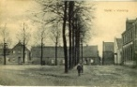
(24) Herinrichting Markt Vlodrop
De Markt in Vlodrop wordt vernieuwd, maar hoe?” Wekelijks wat oude kiekjes van de markt (Plats). Inhoudelijke Info: Projectleider van de gemeente Roerdalen, Dhr. Jo Claassen (0475) 538888, via email: herinrichting@roerdalen.nl Vandaag, donderdag 5 augustus, de laatste bespreking van de werkgroep Markt voor de vakantie. Plangroep Heggen, die door de gemeente is ingehuurd om zowel de werkgroep als ook de gemeente te ondersteunen, komt vandaag met enkele ontwerpen op hoofdlijnen aan de hand van de schetsen die de werkgroep afgelopen bespreking op papier zette. Gedurende het ontwerpproces zal het adviesbureau adviseren welke boomsoorten geschikt zijn binnen de nieuwe plannen voor de Markt. Hierbij vormt het gegeven: -bomen die weinig overlast geven- een belangrijk uitgangspunt. Rectificatie vorige week: Huis van fam. Cuypers-Braun was niet het 3de maar het 2de huis links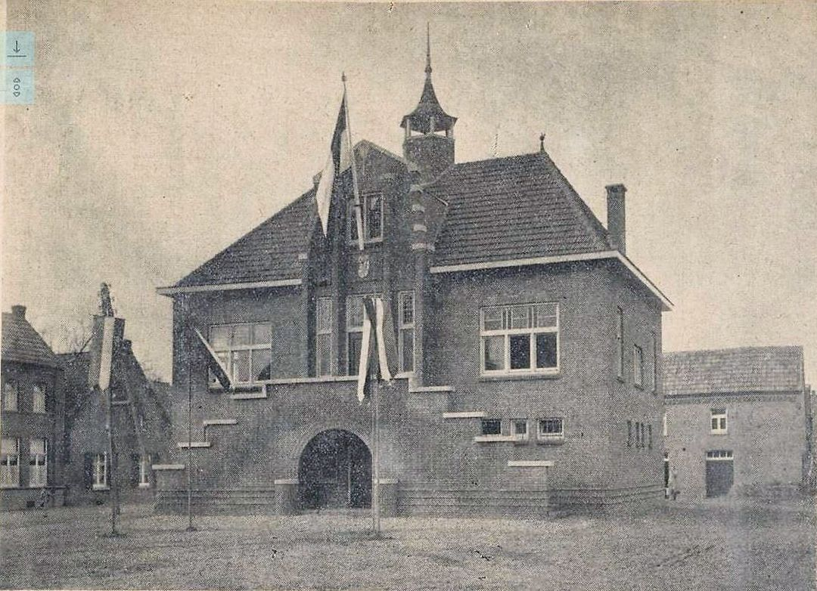Foto: Krant 24 nov. 1928. Opening oude Raadhuis. Ik zocht eigenlijk naar een mooie ‘vakantiefoto’ van de markt. Die vond ik niet. Maar dit is toch ook een mooi plaatje. Wanneer de datum er niet zo duidelijk bij stond zou je kunnen denken dat het gemeentebestuur op vakantie is en daarom de vlaggen heeft uitgehangen. We zien hier beslist meer dan dat er even de vlag is uitgestoken! Klopt! Het Raadhuis vierde de opening. Wie goed kijkt ziet dat dit oude raadhuis nog achter de muren van het huidige gebouw, voormalig gemeentehuis, er nog staat. Het torentje verdween na de oorlog. Toen was er een toegang onder de trappen door (de begane grond) en via de trappen naar de eerste verdieping. Alleen het huidige trappenhuis werd aan de rechterkant aan gebouwd. Links nog net zichtbaar café Bol -Croonenberg (later Sampers) en opvallend het lage huisje van de fam. Rieken. Nu het tuintje van die familie. Het café werd er pal tegenaan gebouwd. Rechts de achterbouw van de familie Schmitz (’t Sjniederke). Maar welk? Die van de Bergerweg (nu kapsalon Schoenmakers, of die van de Smidstaat? Wie heeft de oplossing?. Dat geld natuurlijk voor alle ??? in deze artikeltjes.

